ЧĂВАШ РЕСПУБЛИКИ | 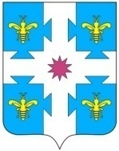 | ЧУВАШСКАЯ РЕСПУБЛИКА
КУСЛАВККА МУНИЦИПАЛЛА ОКРУГӖH  ДЕПУТАТСЕН ПУХӐВĔ  ЙЫШĂНУ  27.03.2025 13/374 №  Куславкка хули |  | СОБРАНИЕ ДЕПУТАТОВ  КОЗЛОВСКОГО  МУНИЦИПАЛЬНОГО ОКРУГА  РЕШЕНИЕ  27.03.2025 № 13/374  город Козловка

37 ЗАСЕДАНИЕ 1 СОЗЫВА

О внесении изменений в Генеральный план Козловского муниципального округа Чувашской Республики, утвержденный решением Собрания депутатов Козловского муниципального округа Чувашской Республики от 29.12.2023 № 1/246 и об установлении границы населенного пункта – разъезд Чешлама

В соответствии с Федеральным законом от 06.10.2003 № 131-ФЗ «Об общих принципах организации местного самоуправления в Российской Федерации», статьями 24, 25 Градостроительного кодекса Российской Федерации, Уставом Козловского муниципального округа Чувашской Республики, протоколом публичных слушаний и заключением о результатах публичных слушаний от 26.03.2025 по проекту внесения изменений в Генеральный план Козловского муниципального округа Чувашской Республики, Собрание депутатов Козловского муниципального округа Чувашской Республики

РЕШИЛО:
- Утвердить следующие изменения в Генеральный план Козловского муниципального округа Чувашской Республики, утвержденный решением Собрания депутатов Козловского муниципального округа Чувашской Республики от 29.12.2023 № 1/246:
1.1. Карта планируемого размещения объектов местного значения, согласно приложению № 1 к настоящему Решению;
1.2. Карта границ населенных пунктов (в том числе границ образуемых населенных пунктов), согласно приложению № 2 к настоящему Решению;
1.3. Карта функциональных зон, согласно приложению №3 к настоящему Решению;
1.4. Сведения, предусмотренные п.3.1 ст.19, п.5.1 ст.23 и п.6.1 ст.30 Градостроительного кодекса Российской Федерации, согласно приложению № 4 к настоящему Решению.

2. Настоящее решение подлежит опубликованию в периодическом печатном издание «Козловский вестник» и размещению на официальном сайте Козловского муниципального округа в сети «Интернет».
3. Настоящее решение вступает в силу после его официального опубликования.

Председатель Собрания депутатов
Козловского муниципального
округа Чувашской Республики Ф.Р. Искандаров

Глава
Козловского муниципального
округа Чувашской Республики А.Н. Людков

Приложение № 1
к решению Собрания депутатов
Козловского муниципального округа
Чувашской Республики от 27.03.2025 № 13/374

Внесения изменений в карту планируемого размещения объектов местного значения генерального плана Козловского муниципального округа Чувашской Республики
До
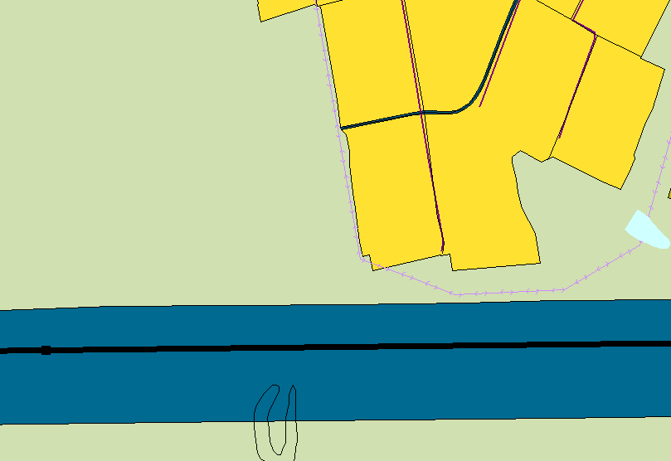
После
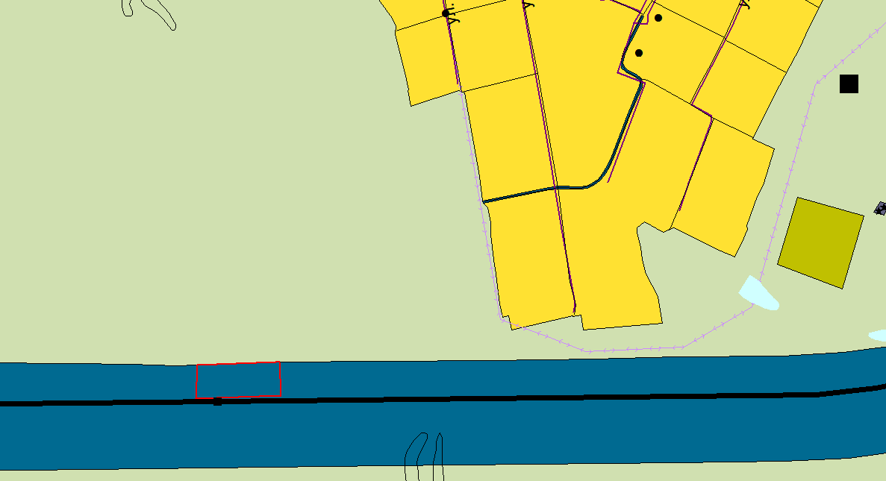

Приложение № 2
к решению Собрания депутатов
Козловского муниципального округа Чувашской Республики от 27.03.2025 № 13/374

Внесения изменений в карту границ населенных пунктов (в том числе границ образуемых населенных пунктов) генерального плана Козловского муниципального округа Чувашской Республики
До
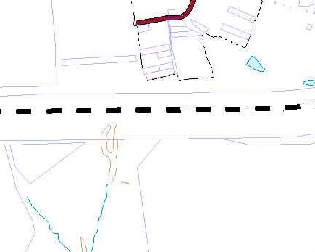
После
Приложение № 3
к решению Собрания депутатов
Козловского муниципального округа Чувашской Республики от 27.03.2025 № 13/374

Внесения изменений в карту функциональных зон генерального плана Козловского муниципального округа Чувашской Республики
До
После

Приложение № 4
к решению Собрания депутатов
Козловского муниципального округа Чувашской Республики от 27.03.2025 № 13/374

«Сведения, предусмотренные п.3.1 ст.19, п.5.1 ст.23 и п.6.1 ст.30 Градостроительного кодекса Российской Федерации
ГРАФИЧЕСКОЕ ОПИСАНИЕ
местоположения границ населенных пунктов, территориальных зон, особо охраняемых природных территорий, зон с особыми условиями использования территории - Граница населенного пункта Разъезд Чешлама
Раздел 1
Сведения об объекте
№  п/п | Характеристики объекта | Описание характеристик
1 | 2 | 3
1. | Местоположение объекта | 429440, Чувашская Республика-Чувашия, район Козловский, разъезд Чешлама
2. | Площадь объекта +/- величина  погрешности определения площади (Р +/- Дельта Р) | 10401 кв.м²
3. | Иные характеристики объекта | Вид объекта реестра границ: Граница населенного пункта. Кадастровый номер района: 21:12

Раздел 2
Сведения о местоположении границ объекта
1. Система координат МСК-21, Зона 1
2. Сведения о характерных точках границ объекта
Обозначение характерных точек границ | Координаты, м |  | Метод определения координат характерной точки | Средняя квадратическая погрешность положения характерной точки (Mt), м | Описание обозначения точки на местности (при наличии)
 | X | Y
1 | 2 | 3 | 4 | 5 | 6
1 | 366 106,00 | 1 283 541,84 | Картометрический метод | 1,0 | -
2 | 366 106,03 | 1 283 548,40 |  | 1,0 | -
3 | 366 103,18 | 1 283 548,46 |  | 1,0 | -
4 | 366 041,17 | 1 283 551,46 |  | 1,0 | -
5 | 366 035,60 | 1 283 388,00 |  | 1,0
6 | 366 100,37 | 1 283 391,32 |  | 1,0
1 | 366 106,00 | 1 283 541,84 |  | 1,0
».

